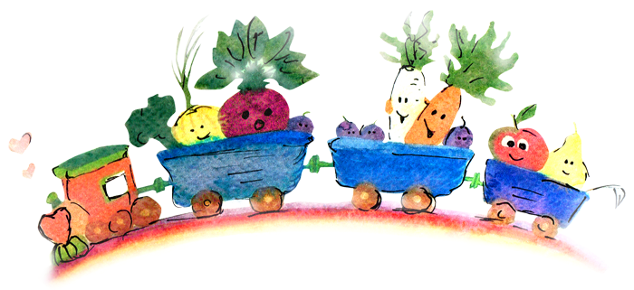 **Jadłospis 41**

18.11-22.11.2024

|  |  |  |  |  |
| --- | --- | --- | --- | --- |
|  | ŚNIADANIE | II ŚNIADANIE | Obiad | PODWIECZOREK |
| Pon  18.11.2024r | Zupa mleczna z płatkami jaglanymi 200ml(nabiał)  Pieczywo40g(gluten)z masłem8g(nabiał)szynka15g  salata masłowa,rzodkiewka 10g ,konfitura brzoskwiniowa  Herbata melisa200ml | Porcja suszonych owoców 120g  Woda do picia 200ml | Barszcz czerwony 200ml (seler,nabiał)  Risotto z kurczakiem i warzywami 150g(seler)  Ogórek kiszony 50g  Sok tłoczony200ml | Koktajl owocowy na jogurcie i kefirze  200ml(nabiał)  Bułeczka maślana 80g  Marchewka do chrupania 80g |
| Wt  19.11.2024r | Pieczywo40g(gluten) z masłem8g(nabiał)ser mozzarella ,schab pieczony w przedszkolu,avokado20g  20g Ogórek kiszony15g,  Herbata miętowa 200ml | Porcja  świeżych owoców  120g  Woda do picia 200ml | Zupa pomidorowa z ryżem 200ml(jaja,gluten,seler)  Kotlecik schabowy w otrębowej panierce 80g(gluten,jaja)  Ziemniaki 50g  Brokuł 80g  Sok tłoczony 200ml | Ciasto czekoladowe z cukinii (gluten,jaja) 80g  Owoc 80g  Herbata malinowa 200ml |
| Śr  20.11.2024r | Owsianka z suszonymi owocami na mleku  200ml(gluten,nabiał)  Bułeczka razowa50g z masłem8g(nabiał)jajko10g,  Szynka wędzona 15g  roszponka, rzodkiewka15g  Hibiskus200ml | Porcja świeżych warzyw120g  Woda do picia 200ml | Zupa krupnik 200ml(seler)  Łosoś w sosie śmietanowym 80g(nabiał)  Makaron pełnoziarnisty 50g (gluten)  Surówka rukola z marchewką 80g  Kompot 200ml | Pieczywo40g(gluten) z masłem8g(nabiał)ser żółty,filet z indyka pieczony w przedszkolu  20g pomidor 15g,rukola  Owoc- 80g  Sok 200ml |
| Czw  21.11.2024 | Pieczywo 40g(gluten)z masłem8g(nabiał)  Pasta z tuńczyka 15 g (ryba)15g(nabiał)  szyneczka drobiowa,sałata lodowa,rzodkiewka  Herbatka owocowa | Porcja suszonych owoców 120g  Woda do picia 200ml | Zupa z czerwonej soczewicy z ziemniakami200ml(seler)  Kotlet mielony 80g (gluten,jajko)  Ziemniaki 150g  Surówka z kapusty pekińskiej 80g | Legumina waniliowa z sosem wiśniowym250ml  (gluten,nabiał)  Chrupki kukurydziane  Woda z miętą 200ml |
| Piąt.  22.11.2024r | Pieczywo40g(gluten) z masłem8g(nabiał)  Kiełbaski koktajlowe80g  Ketchup dla dzieci  roszponka 10g  Herbata 200ml | Porcja  świeżych owoców  120g  Woda do picia 200ml | Zupa ogórkowa200ml(seler,nabiał)  Pierogi z twarogiem z sosem owocowym 150g  (nabiał,jajka,gluten)  Sok tłoczony 200ml | Bułeczka razowa  40g(gluten,nabiał)  masełem8g(nabiał) pasztet pieczony w przedszkolu, pomidor ,kiełki 20g  Owoc 80g  Herbata malinowa 200ml |

**Zastrzega się , iż jadłospis z przyczyn niezależnych może ulec nieznacznej modyfikacji.**

**Zastrzega się, iż jadłospis może ulec zmianie.**

*Zgodnie z Rozporządzeniem Parlamentu Europejskiego i Rady (UE) nr 1169/2011 z dn. 25.10.2011r. W sprawie przekazywania konsumentom informacji nt. Żywności, podana zostaje lista alergenów oznaczonych w jadłospisie przyporządkowanymi numerami:*

1. zboża zawierające GLUTEN (tj. pszenica, żyto, jęczmień, owies, orkisz, kamut lub ich szczepy hybrydowe) i produkty pochodne
2. skorupiaki i produkty pochodne
3. jajka i produkty pochodne
4. ryby i produkty pochodne
5. orzeszki ziemne (arachidowe) i produkty pochodne
6. SOJA i produkty pochodne
7. mleko i produkty pochodne
8. orzechy tj. migdały, orzechy laskowe, orzechy włoskie, nerkowce, orzechy pekan, orzechy brazylijskie, pistacje, orzechy makadamie lub orzechy Queensland i produkty pochodne
9. seler zwyczajny i produkty pochodne
10. gorczyca i produkty pochodne
11. nasiona sezamu i produkty pochodne
12. dwutlenek siarki i siarczyny w stężeniach powyżej 10 mg/kg lub 10 mg/l w przeliczeniu na SO2
13. łubin i produkty pochodne
14. mięczaki i produkty pochodne.